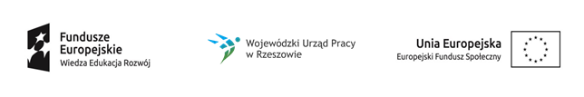

Projekt „Młodzi zawodowi 2”

nr projektu: WND-POWR.01.02.01-18-0158/19
realizowany w ramach PO WER, Działanie 1.2 Wsparcie osób młodych na regionalnym rynku pracy - projekty konkursowe

Pośrednictwo pracy gr.1 - maj 2020
Data | 4.5.2020 | 5.5.2020 | 6.5.2020 | 7.5.2020 | 8.5.2020 | 11.5.2020 | 12.5.2020 | 13.5.2020 | 14.5.2020
Godz. | 8-16 | 8-16 | 9-16 | 9-17 | 8-16 | 8-15 | 8-16 | 8-16 | 9-16
L. godz. | 8 | 8 | 7 | 8 | 8 | 7 | 8 | 8 | 7
Miejsce | Praca w terenie

Pośrednictwo pracy gr.1 - maj 2020
Data | 15.5.2020 | 18.5.2020 | 19.5.2020 | 20.5.2020 | 21.5.2020 | 22.5.2020 | 25.5.2020 | 26.5.2020
Godz. | 9-17 | 8-16 | 8-15 | 8-16 | 8-14 | 9-17 | 9-17 | 8-15
L. godz. | 8 | 8 | 7 | 8 | 6 | 8 | 8 | 7
Miejsce | Praca w terenie

